**SACJ-1338-2017**

San José, 13 de marzo de 2017

**Señora**

**Silvia Navarro Romanini**

**Secretaria General**

**Corte Suprema de Justicia**

**Presente**

Estimada señora:

Para su conocimiento y fines consiguientes, se le transcribe el acuerdo tomado por el Consejo de la Judicatura en sesión CJ-009-2017, celebrada el 09 de marzo del año en curso, que literalmente indica:

**“ARTÍCULO V**

Mediante oficio No. 173-17 de 18 de enero de 2017, la señora Catalina Conejo Aguilar, prosecretaria de la Corte, comunicó el acuerdo de Consejo Superior, sesión No. 114-16 celebrada el 22 de diciembre de 2016, artículo CXXI que en lo que interesa indica:

“S**e acordó:** **Acoger la gestión anterior, en consecuencia: 1.) Solicitar a la Dirección de Planificación que incluya las plazas que se dirá, en el proyecto de presupuesto del 2018, a fin de que estas se establezcan como ordinarias para el próximo año: a) 1 Profesional 2 (medicina) dedicado al proceso de seguimiento. b) 2 Profesionales 2 (Psicología) uno dedicado a la labor de seguimiento y el otro al proceso de evaluación de concursos y  proceso de pre-empleo. c) 1 Profesional 2 (Trabajo social) asignado a la labor de seguimiento y d) 1 Técnico Administrativo 2 (dedicado a la labor de investigación de antecedentes en los procesos de ternas, jueces y juezas suplentes, investigación pre empleo, período de prueba y seguimiento).** **2)** De conformidad con lo que establece el artículo 44, párrafo cuarto de la Ley Orgánica del Poder Judicial, en concordancia con las políticas aprobadas por la Corte Plena, y por ser un asunto de interés institucional**,** conceder permiso con goce de salario y sustitución a 1 Profesional 2 y un Técnico Administrativo 2, por el plazo de tres meses a partir del 9 de enero de 2017 para que se dediquen a las labores que se da cuenta. **3)** Autorizar los accesos de consulta al sistema de “Gestión en Línea” a la persona que se nombre para esos efectos como Técnico Administrativo 2 en la Sección Administrativa de la Carrera Judicial.

El Consejo de la Judicatura, las Direcciones de Gestión Humana, de Planificación y la Sección Administrativa de la Carrera Judicial, tomarán nota para lo que corresponda. **Se declara acuerdo firme.”**

**-0-**

Al respecto indica la señora Lucrecia Chaves Torres, Jefa de la Sección Administrativa de la Carrera Judicial, que la Dirección de Planificación  mediante oficio No.60-CPS-17 de 24 de febrero de 2017 comunicó el acuerdo de Consejo superior sesión extraordinaria 15-17 celebrada el 22 de febrero del presente año, que literalmente indica:

“La licenciada Nacira Valverde Bermúdez, Directora interina de Planificación, mediante oficio 440-PLA-2017, rinde el siguiente informe:

“En atención a lo solicitado por el Consejo Superior en sesión extraordinaria de presupuesto 2018, celebrada el 15 de febrero de 2017, artículo X, en el cual se estableció que previo a resolver los requerimientos de recurso humano que se encuentran fuera de las prioridades presupuestarias 2018, informe esta Dirección cuántas de las solicitudes contenidas en informe 367-PLA-2017, cuentan con un estudio técnico previamente elaborado que lo respalde, me permito detallar el cuadro que contiene los informes solicitados:

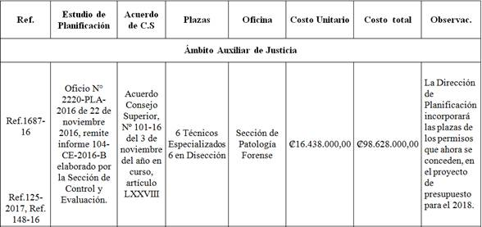

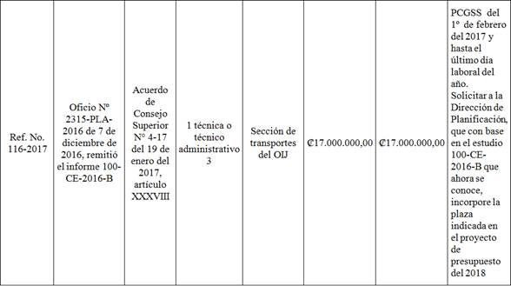

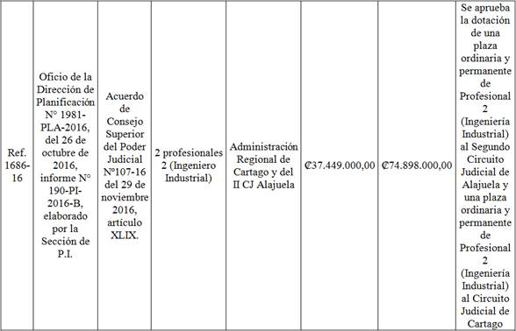

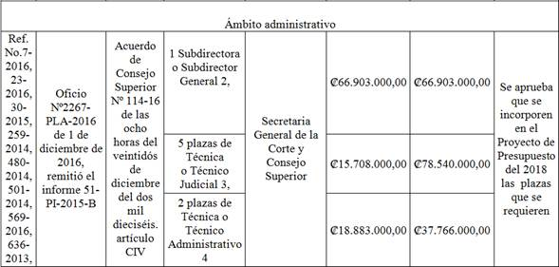

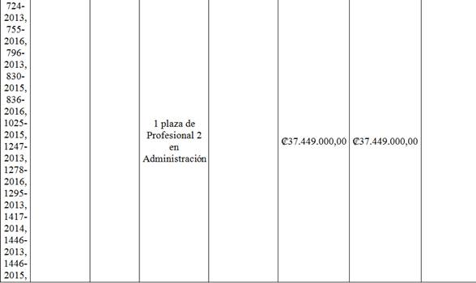

Por lo tanto, la situación actual respecto del requerimiento de recurso humano para el presupuesto 2018 es el siguiente:

|  |  |  |
| --- | --- | --- |
| Con estudio de planificación | Sin estudio de planificación | Plazas por analizar |
| 18 | 110 | 92 |

- 0 -

Es criterio de esta Dirección que igual que en años anteriores y con el fin de contribuir en la contención del gasto público, se recomienda no crear plazas adicionales, y mantener únicamente el análisis de las que vienen vigentes en el actual presupuesto, atendiendo al acuerdo de Corte Plena, en sesión 1-2017 celebrada el 16 de enero de 2017, artículo XXV,  en el cual fueron aprobados dichos lineamientos.”

-0-

Según se tiene entendido, conforme al oficio de la Dirección de Planificación transcrito, las plazas que fueran solicitadas para el equipo de seguimiento, 1 Profesional 2 (medicina) dedicado al proceso de seguimiento. b) 2 Profesionales 2 (Psicología) uno dedicado a la labor de seguimiento y el otro al proceso de evaluación de concursos y  proceso de pre-empleo. c) 1 Profesional 2 (Trabajo social) asignado a la labor de seguimiento y d) 1 Técnico Administrativo 2 (dedicado a la labor de investigación de antecedentes en los procesos de ternas, jueces y juezas suplentes, investigación pre empleo, período de prueba y seguimiento), están incluidas dentro del grupo de plazas que figuran sin estudio de Planificación, pendientes de analizar, y considerando que la recomendación de ese despacho es que no se creen plazas adicionales, es que se hace del conocimiento de este Consejo la situación, por cuanto dichas plazas se crearon desde junio del año anterior y hasta el último día laboral del presente año como plazas extraordinarias, siendo que de no recomendarse su creación para el año 2018, no será posible hacer frente a la labor de seguimiento que se ha venido realizando a las personas nombradas en puestos de la Judicatura y que muestran brechas, así como el aumento en la publicación de los concursos y disminución en los tiempos de respuesta. Esto aunado a la atención de las reformas procesales.

Asimismo, ha de considerarse que de conformidad con lo establecido en la Ley 8862 Inclusión y Protección Laboral de las Personas con Discapacidad en el Sector Público, se tienen que tramitar concursos para esta población, los que conllevan un análisis con particularidades específicas que necesariamente demandan de la participación del equipo de seguimiento indicado.

Por lo anterior, se requiere que con carácter de urgencia, las plazas mencionadas sean incluidas en el presupuesto ordinario y de no ser posible, se incluyan como extraordinarias para el año 2018.

-0-

En vista de la relevancia que tiene para la institución la labor que se ha venido realizando por parte del equipo de seguimiento, es preciso se considere en el análisis presupuestario los puestos mencionados con carácter prioritario.  De ahí que lo procedente es solicitar al Consejo Superior se incluya en las sesiones de trabajo para estos efectos dicho requerimiento.

**SE ACORDÓ**:  Solicitar al Consejo Superior incluya en las sesiones de trabajo de presupuesto, con carácter prioritario,  las dos plazas de profesional 2 (psicología), 1 plaza profesional 2 (trabajo social), 1 plaza de profesional 2 (medicina) y 1 plaza de técnico administrativo 2 (investigación de antecedentes), para que se continúe con las labores descritas. ***Ejecútese***.”

**Mba. Lucrecia Chaves Torres**

**Jefa**

**Sección Administrativa de la Carrera Judicial**

**Dirección de Gestión Humana**

CC: Diligencias.

HAVA***